Galaktikad: kaugused, mõõtmed, pöörlemine, mass-heledussuhe

Ärgem unustagem, et meid ootab astronoomiavõistlus, mitte suured avastused. Need viimased tulevad kunagi hiljem (võib-olla). Ülesanded, mis teile esitatakse, võivad küll puudutada tõelisi objekte, aga lahendatakse siiski teatud üldiste tõekspidamiste kohaselt.
Ja need oleks:

1. Galaktika kaugus määratakse kas tsefeiidide, Ia-supernoovade või punanihke järgi. Kaks esimest meetodit annavad nn. fotomeetrilise kauguse, mis leitakse Pogsoni valemi
abil; kolmandas tuleb osata leida punanihet ja rakendada Hubble’i seadust:
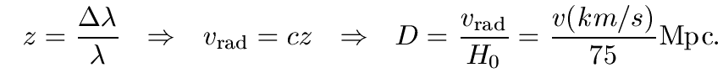

2. Galaktika mõõtmete leidmiseks tuleb kaugus korrutada tema nurkläbimõõduga radiaanides. Ei mingeid tangenseid ega siinuseid – selliste nurkade juures kehtib „väikeste nurkade reegel“ – kui nurk on alla kraadi, on siinus, tangens ja nurk ise ühesuurused (eeldusel, et nurk on radiaanides). Seda, et kasutate väikeste nurkade reeglit, võib muidugi lahenduse juures ära märkida. NB! Kuna radiaan on dimensioonita, pole vaja kaugust meetriteks teisendada: kui kaugus on parsekites, annab valem läbimõõdu parsekites.

3. Heledus Päikese ühikutes. Kasutate tähesuurust valemit:
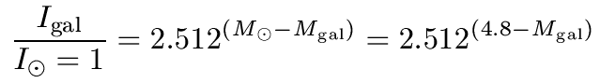
(galaktika absoluutse heleduse leiate jällegi Pogsoni valemist).

4. Mass-heledussuhte jaoks tuleb leida mass. Siin on kaks võimalust: kas tegu on spiraal- või elliptilise galaktikaga. Igal juhul lähtute üldistusest:
- Spiraalgalaktika on pöörlev ketas, kus tähed liiguvad samas tasandis ringorbiitidel
- Elliptilises galaktikas liiguvad tähed radiaalorbiitidel.
(Kindluse mõttes võite selle kirja panna: lähtume oletusest, et a) tähed liiguvad ringorbiitidel samas tasandis; sel juhul saame liikumiskiiruse… b) tähed liiguvad kaootiliselt radiaalorbiitidel; sellisel juhul võime kasutada viriaalteoreemi kujul…).

Spiraalgalaktika korral on lähteandmeteks tavaliselt galaktika pilt või nurkmõõtmed ning pöörlemiskõver, mille ühel teljel kiirus, teisel aga nurkkaugus tsentrist piki pikemat diameetrit. Alati lähtutakse eeldusest, et ketas on ringikujuline ja läbimõõtude erinevus on tingitud kaldenurgast. Massi arvutamisel vajame liikumiskiirust galaktika tasandis (vp), mida näeme projektsioonis (vr). Proovige geomeetriat: kui tähistame pikema diameetri a ja lühema b, peab vastus tulema:
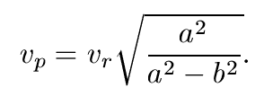
Saadud kiirust võib vaadelda kui orbiidi sisse jääva galaktika osa massist põhjustatud liikumist – seega kasutada ringkiiruse valemit (millest leiamegi orbiidi sisse jääva galaktika osa massi).

Elliptilise galaktika puhul tuleb rakendada viriaalteoreemi. Selleks on vaja teada tähtede ruutkeskmist kiirust või kiiruste dispersiooni. Matemaatikas avalduv mingi suuruse dispersioon (hajuvus keskväärtuse suhtes) valemiga
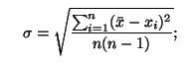
siin on suuruse keskväärtus, xi näitab selle väärtust ühe objekti jaoks, n on objektide arv valimis ja σ on dispersioon. Kui valemisse panna tähtede vaatesuunalised kiirused, siis keskväärtuseks on galaktika (mass)keskme kiirus ja dispersioon näitabki objektide ruutkeskmist kiirust selles galaktikas. (Päris täpne see jutt ei ole, aga rakenduseks kõlbab.)

Dispersiooni saab leida ka jaotusfunktsioonist. Tavaliselt oletame, et kiiruste jaotus vastab Gaussi jaotusele (ehk nn. normaaljaotusele).
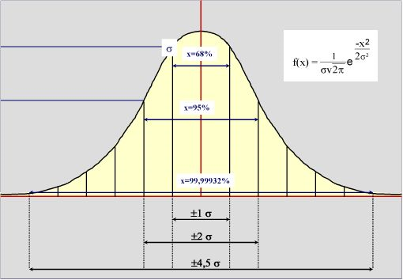

See on ilus pilt, aga meie kasutame teda jõhkralt ära: kui lõikame kõverat tipu poole kõrguse kohalt, on tema laiuseks seal 2σ. Kui x-teljel on kiirused (või punanihe), ongi pool poolitajast dispersioon.

Kes viitsib, võib seda normaaljaotust lähemalt uurida. Näiteks seda, et õige dispersiooni leidmise koht pole mitte ½, vaid 5/8. Aga nagu öeldud, on see ikkagi „kirvemeetod“. Kuid ka ülejäänud on „oletuslikud“, st number saadakse teatud eelduste rakendamisel.

Kosmoloogia ülesannetest

1. Kasutades Hubble’i seadust leidke galaktika kaugus, kui tema spektris paistab ioniseeritud kaltsiumi K-joon (lainepikkus 393 nm) lainepikkusel 405 nm. Hubble’i konstandi väärtuseks võtke 100 km/s megaparseki kohta.

2. Kui kiiresti eemaldub meist kvasar, mille spektris paistab neutraalse vesiniku Lα joon (λ = 121,6 nm) lainepikkusel 425,6 nm?

3. Milline oleks selle kvasari absoluutne heledus, kui ta on näha 17. suurusjärgu tähena?

4. Arvutage, missuguse keskmise tiheduse korral muutub relativistlik kosmoloogiline mudel kinniseks, kui Hubble’i konstant on 75 km/(s · Mpc).

(„Kosmoloogia“)

5. Kauge galaktika spektrijoonte punanihe vastab eemaldumiskiirusele 15000 km/s. Kui kaugel asub meist see galaktika? Milline on tema läbimõõt, kui ta paistab meile laiguna, mille nurkläbimõõt on 20´´?

6. Galaktikas, mille spektrijoonte punanihe on 200 km/s, süttis supernoova ja saavutas maksimaalse näiva heleduse 18 tähesuurust. Kui suur oli tema absoluutne tähesuurus ja koguheledus?

(„Astronoomia XI kl.“)

Materjalidest. Relativistliku punanihke valemid on ülal ära toodud – neid vajab ül. 2. Ülesanne 4 viitab kiirendusparameetri valemile:
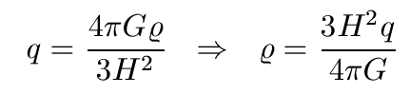
kus „kinniseks üleminekule“ vastab kiirendusparameetri väärtus q = 0,5.

Erikäsitlust vajavad ülesanded, kus räägitakse kaugusest, heledusest, vanusest jms. Nimelt ei ole kosmoloogias need asjad üheselt määratud. Tavaliselt räägitakse eri tüüpi kaugustest: fotomeetriline kaugus D_{L} (mille leiame Pogsoni valemist), kaugus nurkläbimõõdu järgi D_{a} (mis leitakse nurkläbimõõdu valemist d = D · α), Hubble’i kaugus D_{H} (mis leitakse punanihke järgi Hubble’i seadusest), „vanusekaugus“ D_{l} (määratakse objektilt tuleva valguse teeloleku aja järgi) ja kaasaliikuv kaugus D_{k} (kaht objekti praegusel hetkel ühendava joone pikkus). Kaugused langevad kokku väikestel punanihetel, aga erinevad oluliselt ühest suuremate punanihete korral.

Standardmudeli ( H = 72, = 1, Ω_{aine} = 0,266; Ω_{Λ} = 0,732; Ω_{kiirgus} = 0,002 ) korral kehtivad all toodud graafikutel olevad seosed. Ω_{Λ} vastab kosmoloogilise konstandi (tumeenergia, kvintessentsi) osakaalule, Ω_{aine} sisaldab ka tumeainet.

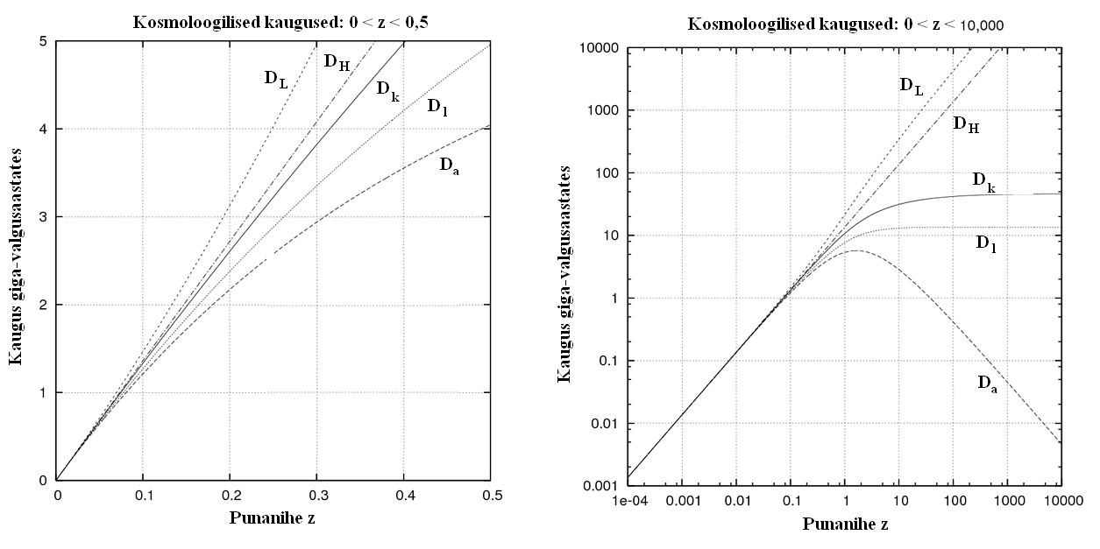
http://en.wikipedia.org/wiki/Distance_measures_(cosmology)

Praktilistes arvutustes võime kasutada seoseid

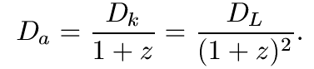
D_{L} ja D_{H} erinevuse tingib ruumi kõverus; kõveras ruumis ei kahane valguse intensiivsus pöördvõrdeliselt kauguse ruuduga, vaid aeglasemalt. Kui palju, sõltub ruumi kõverusest. Üldiselt piisab teadmisest, et fotomeetriline kaugus on alati suurem Hubble’i seadusest leitud kaugusest. Meie ülesannetes võite kasutada ülaltoodud graafikuid.

Ülesanne: Lahendage ülesanded 1 – 6 kauguste erinevusi arvestades.

Lisaküsimus: miks on kaugusel D_{a} kaks lahendit? Vihje: vaadake võrguõpiku 5. osa 5. peatükki.

Ja veel üks ülesanne:

Oletagem, et asute metsas, kus igal hektaril kasvab 300 puud läbimõõduga 30 cm. Puude asetus on juhuslik (mets on looduslik, mitte istutatud). Kui kaugele on sellises metsas võimalik näha? Milline on tõenäosus, et näete puud, mis on 100 m kaugusel?

NB! See on Olbersi paradoks, ülesanne lahendub integraaliga. Ma ei nõua, et te selle korrektselt lahendate; piisab kui esitate mulle lahenduse loogilise käigu.

